工作报告质控
1.野外校核点位自相矛盾：野外校核（三（四））称“共布设77个野外校核点，其中问题图斑5个、新增耕地92个、脱盐4个”，但5＋92＋4＝101≠77。
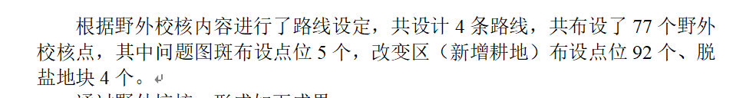
2.数量不一致。
3.在“2.内部质量控制”小节内又出现“3.质控流程合规性审查”，与并列的“3.外部质量控制”编号重复，层级混乱，请核对。
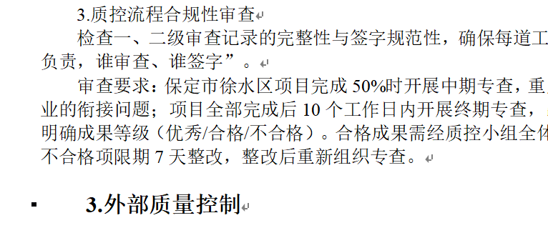

4.建议部分正文写提出“六大维度”建议与实际上五大建议不符，请核对。
且此部分有多处空格，请核对格式。
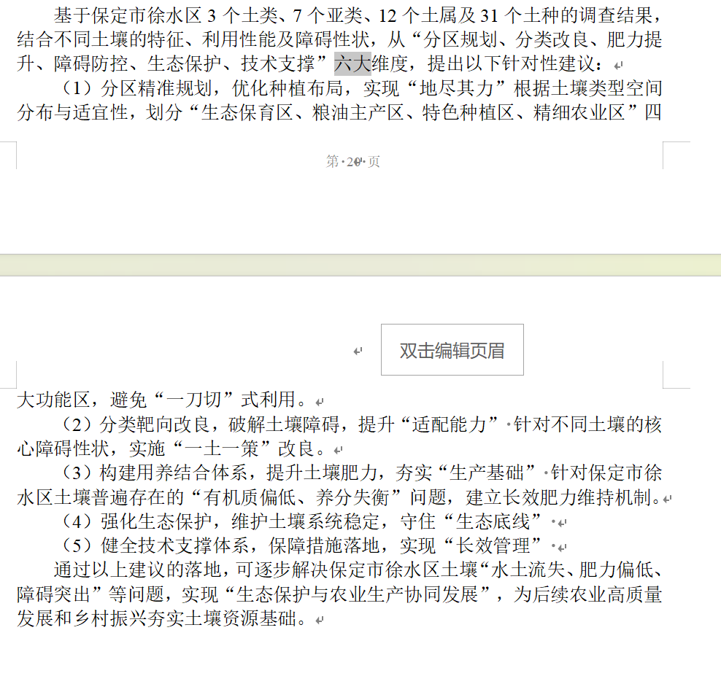
5.前言（一）称二普为“7个土属”，但“二普-三普变化”部分（四（二））又称二普为“16个土属”。同一份报告，二普土属数出现两个值。
6.ASTERGDEM30m、ALOSDEM12m、Sentinel-210m/20m多个数据源术语缺空格、大小写不统一，格式应统一。

土壤类型图图件质控报告
缺少制图人员、绘图单位及绘图人员要素。

技术报告质控报告
1.与第三次全国土壤普查土壤类型图编制技术规范中技术报告的提纲不一致，请重新组织协调。
2.编号错乱，请重新整理。
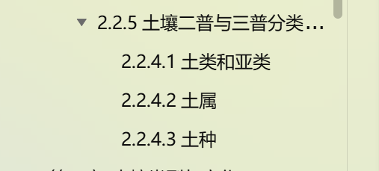
3.表4.7中“5-04”行“具体情况”却写“5-05”；9-03、7-02 等编号排在末尾，顺序错乱。
4.错别字、语句不通顺，请核对。
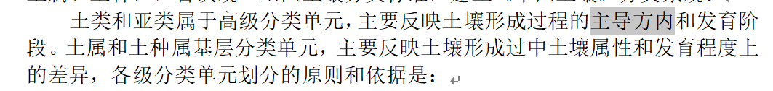
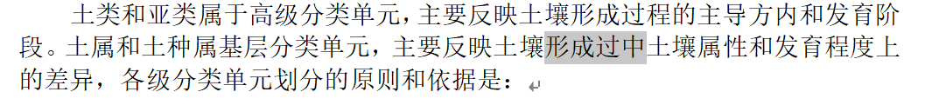
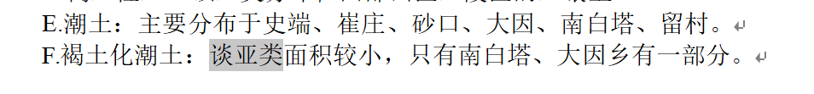
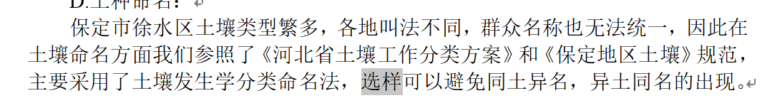
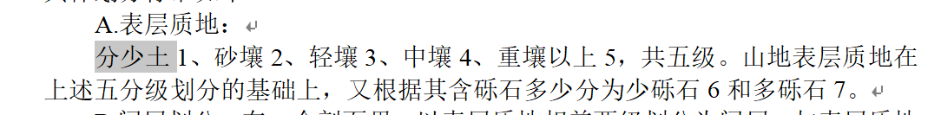
“粘/黏”全文混用（如“轻壤质底粘”与“壤底黏”、“粘土”与“黏土”），应统一用“黏”。
5.2.2节用“砂口乡、南白塔乡、史端乡、户术、城状”等旧名，其他章节用“崔庄镇、东史端镇、户木乡、安肃镇”等——“户术”应为“户木”、“城状”疑为“城关”，乡镇名称需全文统一并核实。
6.表4.9与表4.10标题都叫“保定市徐水区验证结果”，不够明确。

